基于MC32P21单片机的移动电源电路设计
移动电源是一种集供电和充电功能于一体的便携式充电器，可以给手机等数码设备随时随地充电或待机供电。一般由锂电芯或者干电池作为储电单元。区别于产品内部配置的电池，也叫外挂电池。一般配备多种电源转接头， 通常具有大容量、多用途、体积小、寿命长和安全可靠等特点，是可随时随地为智能手机、平板电脑、数码相机、MP3、MP4等多种数码产品供电或待机充电的功能产品。
移动电源可以通过USB电缆线使用在任何符合USB国际标准的设备，其具有短路、过充过放、恒流恒压等保护措施，还有高性能电源管理技术。
移动电源方案，根据是否可以编程，分为硬件移动电源和软件移动电源两种技术路线。硬件移动电源方案主要存在的问题是：1.发热严重，采用非同步整流模式，温度高后，恒流、恒都不准了，可能损坏电池，甚至是烧坏正在充电的手机等。2.受工艺偏差影响，电流和电压参数的离散性大，批量生产时，不良率高，不易控制。3.不可编程，功能固化，参数固化，无法满足差异化的需求。
软件移动电源方案，容易实现同步整流，效率高，发热低，而且功能变化灵活，已经成为发展趋势。
晟矽微电子开发的MC32P21是一款8位RISC架构单片机，非常适合用于移动电源方案，其主要特性如下：
●宽工作电压范围
●1K程序空间，128字节RAM，8级堆栈
●2路高速PWM输出
●7通道12位ADC，并有内置基准源
●偏差小于2%的内置振荡器
●高抗干扰能力
MC32P21开发的移动电源方案硬件框图如下：
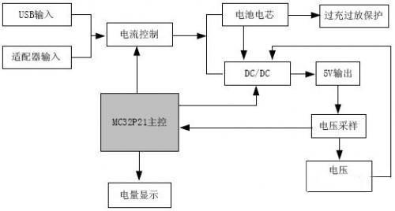
本系统以MC32P21单片机为控制核心，实时采样，采样数据通过单片机进行运算处理从而完成当前电压和电流的测量，随后把电压通过LED灯显示出来，并根据电流电压的值控制整个系统的运行。系统主控程序流程如下：
